ความรู้เรื่องแผ่นดินไหว และ คลื่นยักษ์
ปรากฎการณ์แผ่นดินไหวเป็นปรากฏการณ์ธรรมชาติชนิดหนึ่งที่พื้นดินมีการสั่นไหว ด้วยอิทธิพลบางอย่างที่อยู่ใต้ผิวโลก ซึ่งเมื่อเกิดเหตุการณ์นี้ คลื่นใต้แผ่นดินจะพุ่งไปสู่บริเวณทุกส่วนของโลก และถ้าการสั่นไหวของแผ่นดินรุนแรง อุปกรณ์ตรวจจับคลื่นที่อยู่ห่างไกลออกไปนับหมื่นกิโลเมตร ก็ยังสามารถรับคลื่นแผ่นดินไหวได้
สึนามิ เกิดจากการเคลื่อนไหวเปลี่ยนแปลงของเปลือกโลก ทำให้น้ำทะเลเหนือบริเวณดังกล่าว และบริเวณใกล้เคียงมีการไหลเวียนอย่างรวดเร็ว ก่อให้เกิดคลื่นขนาดใหญ่ สามารถเคลื่อนตัวสู่แม่น้ำที่เชื่อมทะเล และมหาสมุทรได้
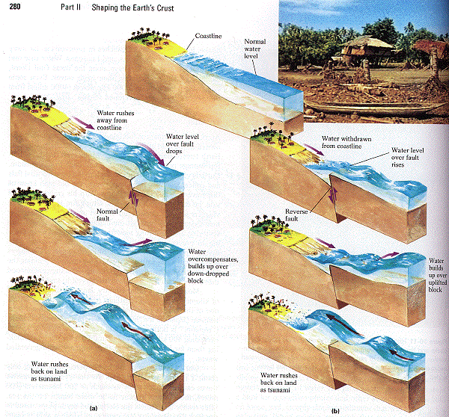
สึนามิ (Tsunami)
คำนิยาม
Tsunami อ่านว่าสึนามิ ,ซูนามิ ,สึนามิ เป็นภาษาญีปุ่น แปลว่า คลื่นท่าเรือ พัดจากทะเลเข้าสู่ฝั่งอย่างรวดเร็วรุนแรงกว่าคนวิ่งจะหนีทัน
โดยมีจำนวนคลื่นหลายลูกมีขนาดไม่เท่ากัน เกิดขึ้นในมหาสมุทรแปซิปิก ซึ่งเป็นแนวของภูเขาไฟใต้น้ำทะเล เกิดได้ในเวลากลางวัน และกลางคืนสามารถเคลื่อนตัวสู่แม่น้ำที่เชื่อมทะเลและมหาสมุทรได้ เป็นภัยธรรมชาติที่ก่อให้เกิดความเสียหายอย่างมหาศาล
สาเหตุการเกิดสึนามิ (Tsunami)
เกิดจาการเคลื่อนไหวเปลี่ยนแปลงของเปลือกโลก บริเวณที่มีน้ำทะเลจำนวนมหาศาล ทำให้น้ำทะเลเหนือบริเวณดังกล่าวและบริเวณใกล้เคียงมีการไหลเวียนอย่างรวดเร็ว ก่อให้เกิดคลื่นขนาดใหญ่ บริเวณจุดศูนย์กลางและกระจายออกไปทุกทิศทาง
สาเหตุการเปลี่ยนแปลงของเปลือกโลก ในปัจจุบันพบว่ามี 4 สาเหตุหลัก คือ
1. แผ่นดินไหว
2. ภูเขาไฟระเบิด
3. แผ่นดินถล่ม
4. อุกกาบาดพุ่งชนโลก
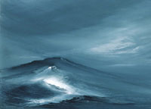

ลักษณะการเกิดสึนามิ แสดงโดยภาพแบบจำลองดังนี้
สถานะการณ์ปรกติ ระดับน้ำทะเลจะขึ้น - ลง ตามแรงดึงดูดของดวงจันทร์
โลกและดวงอาทิตย ์เปลือกโลกไม่มีรอยแตกและเคลื่อนไหว
สถานะการณ์ซึนามิ
เปลือกโลก 2 ขั้นมีการเคลื่อนไหวเปลี่ยนแปลงระดับจากเดิมในทิศทางที่ลดลง หรือเพิ่มขึ้นก็ตามจะทำให้ระดับน้ำทะเลบริเวณชายฝั่งมีการเปลี่ยนแปลงลดลงอย่างรวดเร็ว ไปรวมกันที่บริเวณจุดที่มีการเปลี่ยนแปลงของเปลือกโลก หลังจากนั้นน้ำทะเลจำนวนมหาศาลจะไหลย้อนกลับไปยังชายฝั่งทุกทิศทาง ก่อให้เกิดคลื่นขนาดยักษ์มีความรุนแรงและรวดเร็วทำลายทุกสิ่งที่กีดขวาง
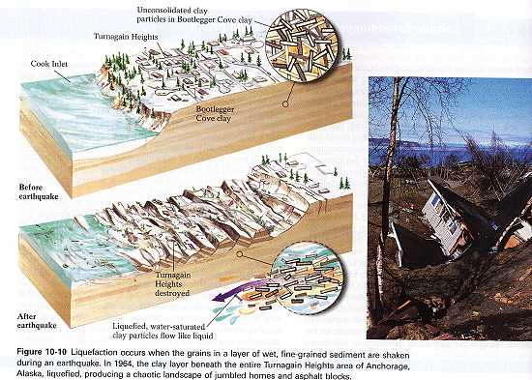
ข้อมูลจาก : Department of Geological Sciences University of Michigan-Ann Arbor

รายงานพิเศษ
แผ่นดินไหวและคลื่นยักษ์แห่งปี พ.ศ. 2547

แผนการจัดตั้งระบบเตือนภัยของสหรัฐอเมริกา
จากผลของภัยพิบัติเมื่อวันที่ 26 ธันวาคม พ.ศ. 2547 ซึ่งแผ่นดินไหวความแรงระดับ 9.0 ริคเตอร์ ที่บริเวณตะวันตก ของเกาะสุมาตราเหนือ ซึ่งเป็นเหตุของการมีคลื่นยักษ์ ซัดเข้าสู่ฝั่ง ทำลายชีวิตและทรัพย์สินไปกว่า 157,000 คน นับว่าเป็นภัยพิบัติที่ใหญ่ที่สุดแห่งปี และเป็นแผ่นดินไหวที่ใหญ่สุดในรอบ 40 ปี และเป็นที่มาของการเตรียมการจัดตั้งระบบเตือนภัย เพื่อให้ประชาชนทั่วทั้งแถบมหาสมุทรอินเดียได้ทราบล่วงหน้า เพราะยังไม่เคยมีการเตรียมการมาก่อน
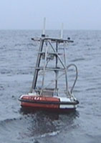
เมื่อวันที่ 15 มกราคม 2548 รัฐบาลสหรัฐอเมริกา โดยหน่วยงาน NOAA (National Oceanic and Atmosphereic Administration) ได้ประกาศ แผนการจัดทำระบบเตือนภัยสึนามิ ของประเทศสหรัฐอเมริกาขึ้น เตรียมขอเงินงบประมาณ 37.5 ล้านเหรียญสหรัฐจากรัฐสภา ระบบนี้ ครอบคลุมสองด้านของประเทศ คือบริเวณมหาสมุทรแปซิฟิกและแอตแลนติก จะเริ่มใช้งานได้ ตั้งแต่กลางปี 2550 แผนดังกล่าว ถือว่า เป็นการขยายเครือข่ายการตรวจวัด และเตือนภัย ในแปซิฟิกขึ้นสี่เท่าตัว และเป็นการจัดทำระบบเตือนภัย ที่คล้ายกัน ในมหาสมุทรแอตแลนติก ทะเลแคริบเบียน และ บริเวณชายฝั่งด้านอ่าวเม็กซิโก
แผนการนี้ประกอบด้วย การติดตั้งทุ่นลอยไฮเทคจำนวน 38 ทุ่น ทำงานคู่กับ เครื่องบันทึกความดัน ที่ติดตั้งอยู่ใต้มหาสมุทร โครงการนี้จะติดตั้งทุ่นลอย จำนวน 25 ทุ่นในมหาสมุทรแปซิฟิก เพิ่มจากของเดิมจำนวน 6 ทุ่นที่ทำงานอยู่เดิม และมีสำรองอีกสองทุ่น เอาไว้ที่นอกฝั่งอลาสกา ในมหาสมุทรแอตแลนติก จะติดตั้งทุ่นลอย
5 ทุ่น และในทะเลแคริบเบียน 2 ทุ่น เพื่อครอบคลุม การดูแลอ่าวเมกซิโก ซึ่งยัง
ไม่เคยเตรียมการเช่นนี้มาก่อน
ทุ่นลอย ทำหน้าที่เชื่อมต่อสัญญาณข้อมูล จากเครื่องวัดใต้ทะเลและส่งขึ้นดาวเทียม ไปยังทีมนักวิทยาศาสตร์ ที่ทำหน้าที่วิเคราะห์ข้อมูล โดยโครงการนี้จะมีการขยายจำนวน เครื่องตรวจวัดความสั่นสะเทือนของพื้นดิน (seismic sensors) ด้วย
คลื่นยักษ์ "สึนามิ" สามารถทำลายพื้นที่ชายฝั่งที่เราอยู่อาศัยได้ไกลหลายพันกิโลเมตรห่างจากจุดที่เกิดแผ่นดินไหว หรือภูเขาไฟใต้มหาสมุทรระเบิด
"ระบบเตือนภัยนี้จะทำให้ประเทศสหรัฐอเมริกา มีความสามารถครบเกือบ 100 เปอร์เซนต์ ในการตรัวจจับว่ากำลังจะมีคลื่นยักษ์เข้าฝั่ง เราจะเตือนภัยได้ภายในไม่กี่นาที (และในบางกรณี ใช้เวลาไม่ก่วินาที) หากมีการก่อตัวเป็นคลื่นยักษ์ขึ้น" นายจอห์น มาร์เบอร์เกอร์ ที่ปรึกษาทางวิทยาศาสตร์ ของประธานาธิบดีบุช แถลงกับผู้สื่อข่าว
โครงการระบบเตือนภัยนี้ จะดูแลโดย National Oceanic and Atmospheric Administration (NOAA) และ the U.S. Geological Survey (USGS) และได้รับการออกแบบ ให้ประเทศอื่นๆ สามารถเพิ่มเติมระบบของตนเอง เข้ากับเครือข่ายนี้ ประเทศชิลี เตรียมที่จะเข้าร่วมเครือข่าย ด้วยทุ่นลอยของตนเอง จำนวนสองทุ่น
ความพยายามในระดับนานาชาติ ในการสร้างระบบสังเกตการณ์ และเตือนภัยในมหาสมุทรอินเดียขึ้น เพราะมีเหตุการณ์ สึนามิ คร่าชัวิตคนไปกว่า 157,000 คนในเอเซียตะวันออกเฉียงใต้ เอเซียใต้ และอัฟริกาตะวันออก ขณะนี้ มี 54 ประเทศ รวมทั้งสหรัฐอเมริกา กำลังเตรียมการ ให้มีระบบสังเกตการณ์ระดับโลกขึ้น
รัฐบาลสหรัฐฯ จะนำเสนอ แผนการเพื่อปกป้องประชาชนที่อาศัยอยู่ริมชายฝั่ง ในการประชุมระดับโลก เพื่อการลดภัยพิบัติ ( World Conference on Disaster Reduction) ที่เมืองโกเบ ประเทศญี่ปุ่น ในสัปดาห์หน้า และจะของบประมาณจำนวน 37.5 ล้านเหรียญ เพื่อทำการขยายวงบริการ ของระบบเตือนภัย
นักวิทยาศาสตร์ออสเตรเลียคณะหนึ่ง ก็กำลังออกแบบระบบเตือนภ้ย เพื่อใช้ในมหาสมุทรอินเดีย คณะนี้ประมาณการว่าสามารถทำได้ ภายในหนึ่งปี ในวงเงินงบประมาณราวๆ 20 ล้านเหรียญ ระบบนี้ประกอบด้วย เครื่องตรวจวัดความสั่นสะเทือน 30 ชุด เกจ์วัดระดับน้ำ 10 ชุด และทุ่นลอยจำนวน 6 ทุ่น เพื่อการประเมินสถานการณ์ ในมหาสมุทรน้ำลึก และเพื่อการรายงานสึนามิ
ตำแหน่งการติดตั้งทุ่นลอย เพื่อเป็นระบบเตือนภัย และ อธิบายการทำงานของ DART
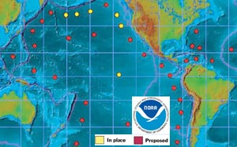
ภาพแสดงแผนการดำเนินงานของ โครงการระบบเตือนภัย ของสหรํฐอเมริกา จุดสี คือตำแหน่งของเครื่องตรวจวัดความสั่นสะเทือนและทุ่นลอย (DART หรือ Deep-ocean Assessment and Reporting of Tsunami)
สีเหลือง=ที่มีอยู่ในปัจจุบัน สีแดง=ที่เสนอให้ติดตั้งเพิ่มเติม
ชุดอุปกรณ์ Tsunameter และระบบการยึดทุ่นลอย ซึ่งติดตั้งนอกชายฝั่ง ที่มีระดับความลึก ประมาณ 5 กม. ประกอบด้วย เครื่องมือวัดความสั่นสะเทือน ที่ติดตั้งที่พื้นสมุทร ทุ่นลอยที่โยงกับสมอด้วยสายไนลอน ระบบรับสัญญาณจากเครื่องวัดที่พื้นสมุทร เครื่องวัดอื่นๆ ที่ติดตั้งบนทุ่น (ลม ความดันอากาศ อุณหภูมิที่ผิวทะเล อุณหภูมิของอากาศ และ ความชื้นสัมพัทธ์ของอากาศ) 